数据选择器

实验目的: ➢

掌握中规模集成数据选择器的逻辑功能与工作原理；

➢ 熟悉数据选择器的扩展方法；

➢ 学习用数据选择器构成组合逻辑电路的方法，了解数据选择器的应用。

实验原理：

数据选择器(Multiplexer)又称多路选择器，是一个数字开关，根据地址选择码从多路输入数据中选择一路，送到输出。 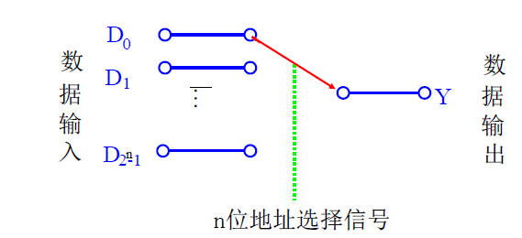

74LS153(双4选一)

两个数据选择器有公共的地址输入端（A1、A0），

数据输入端（D10，D11，D12，D13及D20D21，D22，D23 ）和数据输出端（Y1、Y2）是各自独立的。

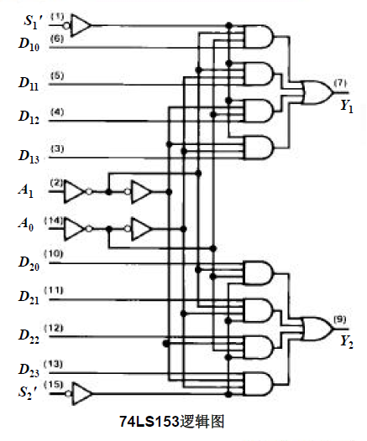

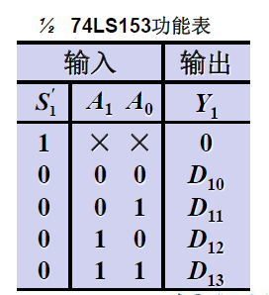

数据选择器的拓展



数据选择器实现组合逻辑函数

具有n位地址输入的数据选择器，可产生任何形式的输入

变量不大于n+1的组合函数

数据选择器的主要特点：



（1）具有标准与或表达式的形式，即： $Y=\sum_{i=0}^{2^{n}-1}{D_{i}m_{i}}$

（2）提供了地址变量的全部最小项；

（3）通常Di可以当作一个变量处理